Министерство образования Республики Беларусь

Учреждение образования

БЕЛОРУССКИЙ ГОСУДАРСТВЕННЫЙ УНИВЕРСИТЕТ ИНФОРМАТИКИ И РАДИОЭЛЕКТРОНИКИ

Факультет компьютерных систем и сетей Кафедра информатики

Дисциплина: Информационные сети. Основы безопасности

**ОТЧЕТ**

к лабораторной работе № 1

Выполнил:

студент гр. 153501

Талай А.А.

Проверил:

Лещенко Е.А.

Минск 2024

СОДЕРЖАНИЕ

Введенеие 3

1 Краткие теоретические сведения 4

2 Результат выполнения программы 7

Приложение А 9

# ВВЕДЕНИЕ

Шифр – система обратимых преобразований, зависящая от некоторого секретного параметра (ключа) и предназначенная для обеспечения секретности передаваемой информации.

Цель данной лабораторной работы заключается в изучении теоретических сведений по работе Шифра Цезаря и Шифра Виженера и разработки программы, шифрующей и дешифрующей информацию с помощью данных шифров.

# 1 КРАТКИЕ ТЕОРЕТИЧЕСКИЕ СВЕДЕНИЯ

Шифр Цезаря, также известный, как шифр сдвига, код Цезаря или сдвиг Цезаря – один из самых простых и наиболее широко известных методов шифрования.

Шифр Цезаря – это вид шифра подстановки, в котором каждый символ в открытом тексте заменяется символом находящимся на некотором постоянном числе позиций левее или правее него в алфавите. Например, в шифре со сдвигом 4 А была бы заменена на Г, Б станет Д, и так далее.

Шифр назван в честь римского императора Гая Юлия Цезаря, использовавшего его для секретной переписки со своими генералами.

Шаг шифрования, выполняемый шифром Цезаря, часто включается как часть более сложных схем, таких как шифр Виженера, и все ещё имеет современное приложение в системе ROT13. Как и все моноалфавитные шифры, шифр Цезаря легко взламывается и не имеет практически никакого применения на практике.

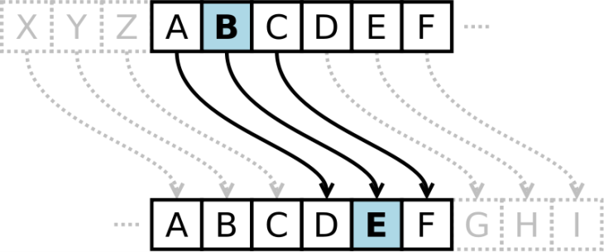

Рисунок 1. Шифр Цезаря

Если сопоставить каждому символу алфавита его порядковый номер (нумеруя с 0), то шифрование и дешифрование можно выразить формулами модульной арифметики:

y=(x+k)\ \mod\ n

x=(y-k+n)\ \mod\ n,

где ~x – символ открытого текста, ~y – символ шифрованного текста, ~n – мощность алфавита, а ~k – ключ.

С точки зрения математики шифр Цезаря является частным случаем аффинного шифра.

Шифр Виженера состоит из последовательности нескольких шифров Цезаря с различными значениями сдвига. Для зашифровывания может использоваться таблица алфавитов, называемая tabula recta или квадрат (таблица) Виженера. Применительно к латинскому алфавиту таблица Виженера составляется из строк по 26 символов, причём каждая следующая строка сдвигается на несколько позиций. Таким образом, в таблице получается 26 различных шифров Цезаря. На каждом этапе шифрования используются различные алфавиты, выбираемые в зависимости от символа ключевого слова. Например, предположим, что исходный текст имеет такой вид: ATTACKATDAWN

Человек, посылающий сообщение, записывает ключевое слово («LEMON») циклически до тех пор, пока его длина не будет соответствовать длине исходного текста: LEMONLEMONLE

Первый символ исходного текста A зашифрован последовательностью L, которая является первым символом ключа. Первый символ L шифрованного текста находится на пересечении строки L и столбца A в таблице Виженера. Точно так же для второго символа исходного текста используется второй символ ключа; то есть второй символ шифрованного текста X получается на пересечении строки E и столбца T. Остальная часть исходного текста шифруется подобным способом.

Исходный текст: ATTACKATDAWN; Ключ: LEMONLEMONLE; Зашифрованный текст: LXFOPVEFRNHR.

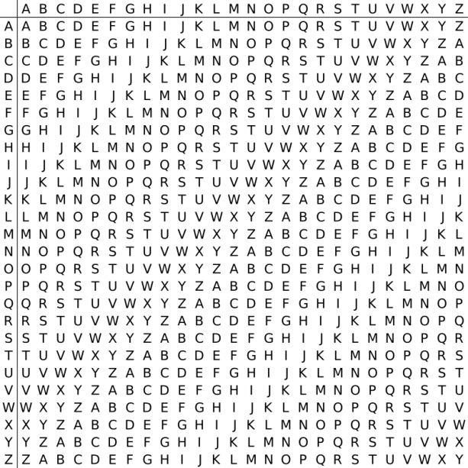

Рисунок 2. – Квадрат Виженера

Расшифровывание производится следующим образом: находим в таблице Виженера строку, соответствующую первому символу ключевого слова; в данной строке находим первый символ зашифрованного текста. Столбец, в котором находится данный символ, соответствует первому символу исходного текста. Следующие символы зашифрованного текста расшифровываются подобным образом.

Если n — количество букв в алфавите, m j — буквы открытого текста, k j — буквы ключа, то шифрование Виженера можно записать следующим образом:c j = m j + k j ( mod n )

И расшифровывание:

m j = c j − k j ( mod n )

В компьютере такая операция соответствует сложению кодов ASCII символов сообщения и ключа по некоторому модулю. Кажется, что если таблица будет более сложной, чем циклическое смещение строк, то шифр станет надежнее. Это действительно так, если ее менять чаще, например, от слова, к слову. Но составление таких таблиц, представляющих собой латинские квадраты, где любая буква встречается в строке или столбце один раз, трудоемко и его стоит делать лишь на ЭВМ. Для ручного же многоалфавитного шифра полагаются лишь на длину и сложность ключа, используя приведенную таблицу, которую можно не держать в тайне, а это упрощает шифрование и расшифровывание.

# 2 РЕЗУЛЬТАТ ВЫПОЛНЕНИЯ ПРОГРАММЫ

В результате разработки программы было создано графическое приложение, осуществляющее шифровку и дешифровку информации из файлов по заданным ключам.

На рисунке 2.1 представлена блок-схема алгоритма для работы с шифром Цезаря.

На рисунке 2.2 представлена блок-схема алгоритма для работы с шифром Виженера.

# 

Рисунок 2.1. – Блок-схема алгоритма для работы с шифром Цезаря

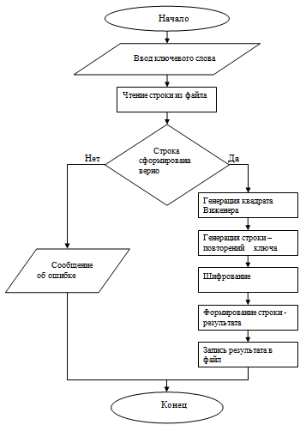

Рисунок 2.2. – Блок-схема алгоритма для работы с шифром Виженера

Результат выполнения программы изображён на рисунке 2.3 и 2.4.



Рисунок 2.3. – Результат шифрования с помощью шифра Цезаря

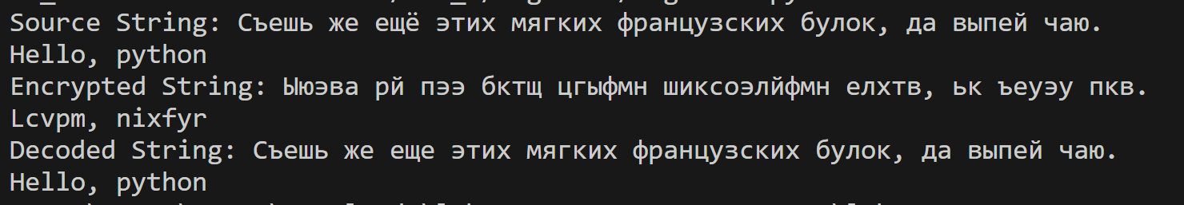

Рисунок 2.4. – Результат дешифрования с помощью шифра Виженера

# ПРИЛОЖЕНИЕ А

**(обязательное)**

**Исходный код программы**

Листинг 1 – Файл caesar.py:

def caesar_encrypt(text, shift):

    english_alphabet_lower = 'abcdefghijklmnopqrstuvwxyz'

    english_alphabet_upper = 'ABCDEFGHIJKLMNOPQRSTUVWXYZ'

    russian_alphabet_lower = 'абвгдеёжзийклмнопрстуфхцчшщъыьэюя'

    russian_alphabet_upper = 'АБВГДЕЁЖЗИЙКЛМНОПРСТУФХЦЧШЩЪЫЬЭЮЯ'

    encrypted_text = ''

    for char in text:

        if char in english_alphabet_lower:

            index = (english_alphabet_lower.index(char) + shift) % len(english_alphabet_lower)

            encrypted_text += english_alphabet_lower[index]

        elif char in english_alphabet_upper:

            index = (english_alphabet_upper.index(char) + shift) % len(english_alphabet_upper)

            encrypted_text += english_alphabet_upper[index]

        elif char in russian_alphabet_lower:

            index = (russian_alphabet_lower.index(char) + shift) % len(russian_alphabet_lower)

            encrypted_text += russian_alphabet_lower[index]

        elif char in russian_alphabet_upper:

            index = (russian_alphabet_upper.index(char) + shift) % len(russian_alphabet_upper)

            encrypted_text += russian_alphabet_upper[index]

        else:

            encrypted_text += char

    return encrypted_text

def caesar_decrypt(encrypted_text, shift):

    return caesar_encrypt(encrypted_text, -shift)

with open('C:\\Users\\Artem\\Downloads\\lab_1-20240131T114327Z-001\\lab_1\\caesar\\input.txt', 'r', encoding='utf-8') as file:

    text = file.read()

shift = 3

encrypted_text = caesar_encrypt(text, shift)

print(f"Encrypted: {encrypted_text}")

decrypted_text = caesar_decrypt(encrypted_text, shift)

print(f"Decrypted: {decrypted_text}")

Листинг 2 – Файл vigenere.py:

def get_caesar_key(character):

    if 'A' <= character <= 'Z':

        return ord(character) - ord('A')

    elif 'a' <= character <= 'z':

        return ord(character) - ord('a')

    elif 'А' <= character <= 'Я':

        return ord(character) - ord('А')

    elif 'а' <= character <= 'я':

        return ord(character) - ord('а')

    elif character == 'Ё':

        return ord('Е') - ord('А') + 1

    elif character == 'ё':

        return ord('е') - ord('а') + 1

    else:

        return 0

def shift_character(character, key, alphabet_start, alphabet_length):

    return chr((ord(character) - ord(alphabet_start) + key) % alphabet_length + ord(alphabet_start))

def string_encryption_v(source_string, key):

    encrypted_string = ""

    for i in range(len(source_string)):

        caesar_key = get_caesar_key(key[i % len(key)])

        character = source_string[i]

        if 'A' <= character <= 'Z':

            encrypted_string += shift_character(character, caesar_key, 'A', 26)

        elif 'a' <= character <= 'z':

            encrypted_string += shift_character(character, caesar_key, 'a', 26)

        elif 'А' <= character <= 'Я':

            encrypted_string += shift_character(character, caesar_key, 'А', 32)

        elif 'а' <= character <= 'я':

            encrypted_string += shift_character(character, caesar_key, 'а', 32)

        elif character == 'Ё':

            encrypted_string += shift_character('Е', caesar_key, 'А', 32)

        elif character == 'ё':

            encrypted_string += shift_character('е', caesar_key, 'а', 32)

        else:

            encrypted_string += character

    return encrypted_string

def string_decoding_v(source_string, key):

    decoded_string = ""

    for i in range(len(source_string)):

        caesar_key = -get_caesar_key(key[i % len(key)])

        character = source_string[i]

        if 'A' <= character <= 'Z':

            decoded_string += shift_character(character, caesar_key, 'A', 26)

        elif 'a' <= character <= 'z':

            decoded_string += shift_character(character, caesar_key, 'a', 26)

        elif 'А' <= character <= 'Я':

            decoded_string += shift_character(character, caesar_key, 'А', 32)

        elif 'а' <= character <= 'я':

            decoded_string += shift_character(character, caesar_key, 'а', 32)

        elif character == 'Ё':

            decoded_string += shift_character('Е', caesar_key, 'А', 32)

        elif character == 'ё':

            decoded_string += shift_character('е', caesar_key, 'а', 32)

        else:

            decoded_string += character

    return decoded_string

def read_file():

    with open('C:\\Users\\Artem\\Downloads\\lab_1-20240131T114327Z-001\\lab_1\\vigenere\\input.txt', 'r', encoding='utf-8') as file:

        return file.read()

def main():

    key = 'key'

    source_string = read_file()

    encrypted_string = string_encryption_v(source_string, key)

    decoded_string = string_decoding_v(encrypted_string, key)

    print('Source String:', source_string)

    print('Encrypted String:', encrypted_string)

    print('Decoded String:', decoded_string)

if __name__ == '__main__':

    main()